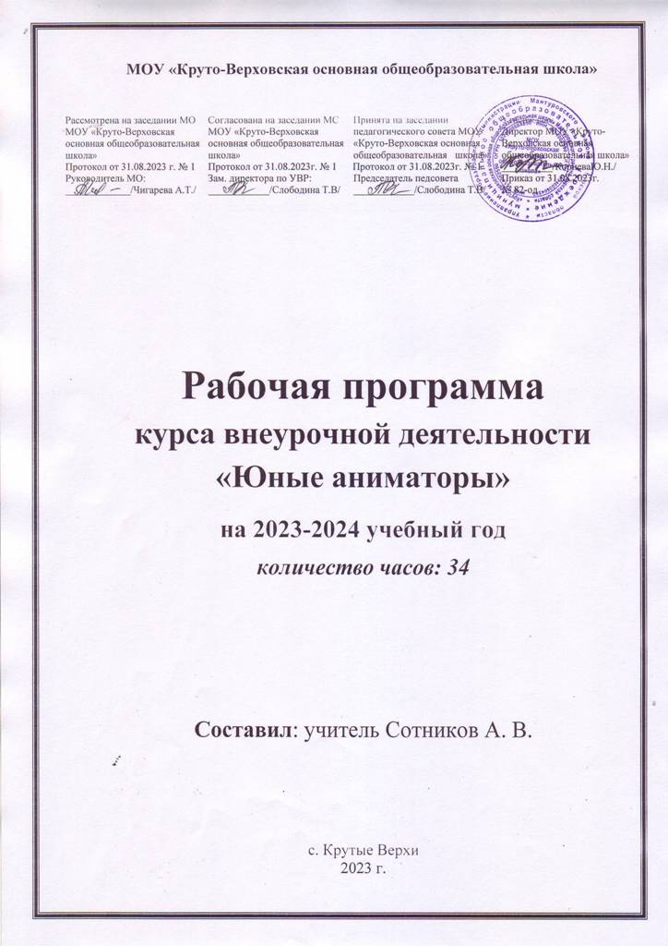МОУ «Круто-Верховская основная общеобразовательная школа»
Рассмотрена на заседании МО МОУ «Круто-Верховская основная общеобразовательная школа»  Протокол от 31.08.2023 г. № 1  Руководитель МО:  _____________/Чигарева А.Т./ |  | Согласована на заседании МС МОУ «Круто-Верховская основная общеобразовательная школа»  Протокол от 31.08.2023г. № 1  Зам. директора по УВР:  ____________/Слободина Т.В/ |  | Принята на заседании педагогического совета МОУ «Круто-Верховская основная общеобразовательная школа»  Протокол от 31.08.2023г. № 1  Председатель педсовета  ____________/Слободина Т.В/ |  | Утверждаю:  Директор МОУ «Круто-Верховская основная общеобразовательная школа»  __________/КорневаЮ.Н./  Приказ от 31.08.2023г.  № 82-од

Рабочая программа
курса внеурочной деятельности
«Юные аниматоры»
на 2023-2024 учебный год

количество часов: 34

Составил: учитель Сотников А. В.

с. Крутые Верхи
2023 г.
2. Пояснительная записка
Настоящая программа курса внеурочной деятельности по информатике для 3 класса составлена на основе:
- Конституция Российской Федерации (ст.43);
- Федеральный Закон от 29.12.2012 № 273 – ФЗ «Об образовании в Российской Федерации»;
- Приказ Министерства просвещения Российской Федерации от 03.09.2019 № 465 «Об утверждении перечня средств обучения и воспитания, необходимых для реализации образовательных программ начального общего, основного общего и среднего общего образования, соответствующих современным условиям обучения, необходимого при оснащении общеобразовательных организаций в целях реализации мероприятий по содействию созданию в субъектах Российской Федерации (исходя из прогнозируемой потребности) новых мест в общеобразовательных организациях, критериев его формирования и требований к функциональному оснащению, а также норматива стоимости оснащения одного места обучающегося указанными средствами обучения и воспитания»;
- Постановление Главного государственного санитарного врача РФ от 28.01.2021 г. № 2 «Об утверждении санитарных правил и норм СанПиН 1.2.3685-21 «Гигиенические нормативы и требования к обеспечению безопасности и (или) безвредности для человека факторов среды обитания»;
- Постановление Главного государственного санитарного врача РФ от 28.09.2020 г. №28 «Об утверждении санитарных правил СП 2.4.3648-20 «Санитарно-эпидемиологические требования к организациям воспитания и обучения, отдыха и оздоровления детей и молодежи»;
- Постановление Главного государственного санитарного врача РФ от 02.12.2020 г. №40 «Об утверждении санитарных правил СП 2.2.3670-20 «Санитарно-эпидемиологические требования к условиям труда»;
- Постановление Главного государственного санитарного врача РФ от 28.01.2021 г. № 4«Об утверждении санитарных правил и норм СанПиН 3.3686-21 «Санитарно-эпидемиологические требования по профилактике инфекционных болезней».
- Приказ Минздравсоцразвития Российской Федерации от 26.08.2010 № 761н «Об утверждении Единого квалификационного справочника должностей руководителей, специалистов и служащих, раздел «Квалификационные характеристики должностей работников образования» (в редакции от 31.05.2011);
- Приказ Минтруда России от 18.10.2013 № 544н «Об утверждении профессионального стандарта «Педагог (педагогическая деятельность в сфере дошкольного, начального общего, основного общего, среднего общего образования) (воспитатель, учитель)» (в редакции от 05.08.2016).
Рабочая программа представляет собой целостный документ, включающий шесть разделов:
• «Пояснительная записка», где охарактеризован вклад предмета в достижение целей основного общего образования; сформулированы цели изучения предмета «Информатика» на нескольких уровнях - личностном, метапредметном и предметном; включена «общая характеристика учебного предмета» и приведено «описание места учебного предмета в учебном плане»
- «Личностные, метапредметные и предметные результаты освоения учебного курса»
- «Содержание учебного курса»
- «Учебно-тематический план»
- «Описание учебно-методического и материально-технического обеспечения образовательного процесса» и «планируемые результаты изучения учебного курса»
Образование в начальной школе является базой, фундаментом последующего образования, поэтому важнейшая цель начального образования – сформировать у учащихся комплекс универсальных учебных действий (далее – УУД), обеспечивающих способность к самостоятельной учебной деятельности, т. е. умение учиться. В соответствии с образовательным Стандартом целью реализации ООП является обеспечение планируемых образовательных результатов трех групп: личностных, метапредметных и предметных. Данная программа нацелена на достижение результатов всех этих трёх групп. В силу специфики учебного предмета особое место в программе занимает достижение результатов, касающихся работы с информацией.

Включение модуля «Курсы внеурочной деятельности» программы воспитания
в рабочую программу внеурочной деятельности
Воспитание на занятиях школьных курсов внеурочной деятельности осуществляется преимущественно посредством:
- вовлечения школьников в интересную и полезную для них деятельность, которая предоставит им возможность самореализоваться в ней, приобрести социально значимые знания, развить в себе важные для своего личностного развития социально значимые отношения, получить опыт участия в социально значимых делах;
- создания в детских объединениях традиций, задающих их членам определенные социально значимые формы поведения;
- поощрения педагогами детских инициатив и детского самоуправления.
Реализация воспитательного потенциала курсов внеурочной деятельности происходит в рамках, следующих выбранных школьниками ее видов:
- Познавательная деятельность. Курсы внеурочной деятельности, направленные на передачу школьникам социально значимых знаний, развивающие их любознательность, позволяющие привлечь их внимание к экономическим, политическим, экологическим, гуманитарным проблемам нашего общества, формирующие их гуманистическое мировоззрение и научную картину мира.
- Художественное творчество. Курсы внеурочной деятельности, создающие благоприятные условия для социальной самореализации школьников, направленные на раскрытие их творческих способностей, формирование чувства вкуса и умения ценить прекрасное, на воспитание ценностного отношения школьников к культуре и их общее духовно-нравственное развитие.
- Проблемно-ценностное общение. Курсы внеурочной деятельности, направленные на развитие коммуникативных компетенций школьников, воспитание у них культуры общения, развитие умений слушать и слышать других, уважать чужое мнение и отстаивать свое собственное, терпимо относиться к разнообразию взглядов людей.
- Спортивно-оздоровительная деятельность. Курсы внеурочной деятельности, направленные на физическое развитие школьников, развитие их ценностного отношения к своему здоровью, побуждение к здоровому образу жизни, воспитание силы воли, ответственности, формирование установок на защиту слабых.
- Трудовая деятельность. Курсы внеурочной деятельности, направленные на развитие творческих способностей школьников, воспитание у них трудолюбия и уважительного отношения к физическому труду.
- Игровая деятельность. Курсы внеурочной деятельности, направленные на раскрытие творческого, умственного и физического потенциала школьников, развитие у них навыков конструктивного общения, умений работать в команде.

Общая характеристика предмета внеурочной деятельности
В соответствии с ООП в основе программы курса информатики лежит системно - деятельностный подход, который заключается в вовлечении обучающегося в учебную деятельность, формировании компетентности учащегося в рамках курса. Он реализуется не только за счёт подбора содержания образования, но и за счёт определения наиболее оптимальных видов деятельности учащихся. Ориентация курса на системно - деятельностный подход позволяет учесть индивидуальные особенности учащихся, построить индивидуальные образовательные траектории для каждого обучающегося.

Описание места предмета в учебном плане
Рабочая программа данного курса разработана с учётом возрастных и психологических особенностей обучающихся, представляет систему интеллектуально-развивающих занятий для учащихся начальных классов и реализована в рамках «Внеурочной деятельности» в соответствии с образовательным планом. С учётом школьного компонента, годовой объем учебного времени составляет 34 часа из расчета 1 час в неделю.

3. Личностные, метапредметные и предметные результаты освоения курса внеурочной деятельности
Личностные результаты:
К личностным результатам освоения информационных и коммуникационных технологий как инструмента в учёбе и повседневной жизни можно отнести:
- критическое отношение к информации и избирательность её восприятия;
- уважение к информации о частной жизни и информационным результатам других людей;
- осмысление мотивов своих действий при выполнении заданий с жизненными ситуациями;
- начало профессионального самоопределения, ознакомление с миром профессий, связанных с информационными и коммуникационными технологиями;
- развитие навыков сотрудничества со взрослыми и сверстниками в разных социальных ситуациях, умения не создавать конфликтов и находить выходы из спорных ситуаций.
Метапредметные результаты:
Регулятивные универсальные учебные действия:
- планирование последовательности шагов алгоритма для достижения цели;
- поиск ошибок в плане действий и внесение в него изменений.
Познавательные универсальные учебные действия:
- моделирование – преобразование объекта из чувственной формы в модель, где выделены существенные характеристики объекта (пространственно-графическая или знаково-символическая);
- анализ объектов с целью выделения признаков (существенных, несущественных);
- синтез – составление целого из частей, в том числе самостоятельное достраивание с восполнением недостающих компонентов;
- выбор оснований и критериев для сравнения, сериации, классификации объектов;
- подведение под понятие;
- установление причинно-следственных связей;
- построение логической цепи рассуждений.
Коммуникативные универсальные учебные действия:
- аргументирование своей точки зрения на выбор оснований и критериев при выделении признаков, сравнении и классификации объектов;
- выслушивание собеседника и ведение диалога;
- признание возможности существования различных точек зрения.

Предметные результаты:
Обучающийся будет иметь представление:
- об использовании компьютеров в различных сферах жизни и деятельности человека.
Обучающийся будет знать:
- правила техники безопасности;
- правила работы за компьютером;
- названия и основное назначение частей компьютера (с которыми работали на уроках).
- назначение сети Интернет;
- возможности текстового редактора WORD;
- назначение и возможности графического редактора PAINT.
Обучающийся будет уметь:
- соблюдать требования безопасности труда и пожарной безопасности;
- включить, выключить компьютер;
- работать с устройствами ввода/вывода (клавиатура, мышь, дисководы);
- запускать нужные программы, выбирать пункты меню, правильно закрыть программу.
- свободно набирать информацию на русском и английском регистре;
- создавать небольшие тексты и печатные публикации с использованием изображений на экране компьютера;
- оформлять текст (выбор шрифта, его размера и цвета, выравнивание абзаца);
- работать с доступной информацией;
- работать с программами Word, Paint;
- составлять и защищать творческие проекты.
Обучающийся получит возможность научиться:
- использовать приобретенные знания и умения в практической деятельности и повседневной жизни для:
- поиска, преобразования, хранения и применения информации (в том числе с использованием компьютера) для решения различных задач;
- использовать компьютерные программы для решения учебных и практических задач; выполнения домашнего труда (самообслуживание, мелкий ремонт одежды, предметов быта и др.);
- самостоятельно разрабатывать несложные коллективные творческие проекты и реализовывать их;
- распределять обязанности в группе;
- экономно, рационально и творчески строить свою практическую работу на всех ее этапах.

4. Содержание курса внеурочной деятельности

Компьютер. Правила техники безопасности (2 часа)
Правила техники безопасности. Компьютер в жизни человека. Знакомство с компьютером.

Знакомство и работа с графическим редактором Paint (12 часов)
Запуск и завершение работы Paint. Окно программы Paint. Рабочее поле Paint. Набор инструментов и меню инструментов Paint. Палитра цветов. Сохранение и загрузка изображений. Основы работы с программой Paint. Раскрашивание готовых образцов рисунков. Изменение размеров изображений. Редактирование деталей изображений. Работа с фрагментами изображений. Фрагменты существующего рисунка. Копирование. Составление рисунков. Шрифт. Виды шрифтов. Ввод текста. Печать рисунков. Проект «Мир моих увлечений».

Знакомство и работа с текстовым редактором Word (20 часов)
Знакомство с текстовым редактором Word. Окно программы Word. Рабочее поле Word. Правила набора текста. Редактирование текста: выделение текста, копирование и перемещение текста. Оформление текста: применение шрифтов и их атрибутов, выделение текста цветом. Выравнивание текста, использование отступа, межстрочный интервал. Нумерация и маркеры. Работа с колонками: оформление газетных колонок. Работа с таблицами: создание таблиц, ввод текста. Работа с таблицами: форматирование текста, изменение направления текста. Изменение структуры таблицы: добавление и удаление строк и столбцов. Изменение структуры таблицы: изменение ширины столбцов и ячеек, объединение и разбивка ячеек. Используем элементы рисования: вставка картинок, рисунков. Создание рисунков с помощью панели рисования. Выполнение проекта на свободную тему. Творческий проект «Моя школа».

5. Учебно-тематический план

№ | Название раздела, темы | Кол-во часов
1. | Компьютер. Правила техники безопасности | 2
2. | Знакомство и работа с графическим редактором Paint | 12
3. | Знакомство и работа с текстовым редактором Word | 20
 | Итого: | 34

6. Описание учебно-методического и материально-технического обеспечения образовательного процесса
1. Мультимедийный компьютер;
2. Мультимедиа проектор;
3. Средства телекоммуникации (электронная почта, локальная школьная сеть, выход в Интернет);
4. Сканер;
5. Принтер лазерный;
6.Копировальный аппарат;
7. Экран на штативе;
8. Телевизор;
9. Аудиоцентр;
10. Интерактивная доска;
11. Информационные ресурсы в Интернете:
- http://marklv.narod.ru;
- http://book.kbsu.ru
- http://ekochelaeva.narod.ru
- http://www.metod-kopilka.ru
- http://www.info.seminfo.ru

Учебно-методическое обеспечение:
- Информатика: задачник для 3 класса / М.С. Цветкова М.: БИНОМ. Лабораториязнаний, 2015 г.
- Информатика в играх и задачах 3 класс. Книга для учителя / Горячев А.В. – М.: БАЛАСС. Образовательная система «Школа 2100»,2008 г.
- Комплект цифровых образовательных ресурсов (далее ЦОР), помещенный в Единую коллекцию ЦОР (http://school-collection.edu.ru/).
- Типовые задачи по формированию универсальных учебных действий. Работа с информацией. 3 класс: пособие учащихся общеобр. учреждений/ Хиленко Т.П. – М.: Просвещение, 2012 г.

Планируемые результаты изучения учебного предмета
Выпускник научится:
• использовать возможности текстового редактора от MicrosoftOffice – MicrosoftWord и графического редактора – Paint, для решения разнообразных задач в повседневной деятельности.

Календарно-тематический план
№  п/п | Наименование урока | Дата проведения |  | Примечание
 |  | план | факт
 | Компьютер. Правила техники безопасности
1. | Правила техники безопасности
2. | Компьютер в жизни человека. Знакомство с компьютером
 | Знакомство и работа с графическим редактором Paint
3. | Запуск и завершение работы Paint. Окно программы Paint
4. | Рабочее поле Paint. Набор инструментов и меню инструментов Paint. Палитра цветов
5. | Сохранение и загрузка изображений. Основы работы с программой Paint
6. | Раскрашивание готовых образцов рисунков
7. | Изменение размеров изображений. Редактирование деталей изображений
8. | Работа с фрагментами изображений. Фрагменты существующего рисунка. Копирование
9. | Составление рисунков. Шрифт. Виды шрифтов
10. | Ввод текста. Печать рисунков
11. | Создание проекта «Мир моих увлечений»
12. | Работа над проектом «Мир моих увлечений»
13. | Работа над проектом
14. | Защита проекта «Мир моих увлечений»
 | Знакомство и работа с текстовым редактором Word
15. | Знакомство с текстовым редактором Word. Окно программы Word
16. | Рабочее поле Word. Правила набора текста
17. | Редактирование текста: выделение текста, копирование и перемещение текста
18. | Оформление текста: применение шрифтов и их атрибутов, выделение текста цветом
19. | Выравнивание текста, использование отступа, межстрочный интервал. Нумерация и маркеры
20. | Работа с колонками: оформление газетных колонок
21. | Работа с таблицами: создание таблиц, ввод текста
22. | Работа с таблицами: форматирование текста, изменение направления текста
23. | Изменение структуры таблицы: добавление и удаление строк и столбцов
24. | Изменение структуры таблицы: изменение ширины столбцов и ячеек, объединение и разбивка ячеек
25. | Форматирование таблиц: добавление границ и заливки
26. | Используем элементы рисования: вставка картинок, рисунков
27. | Используем элементы рисования: объект WordArt
28. | Создание рисунков с помощью панели рисования
29. | Творческий проект «Моя школа»
30. | Работа над творческим проектом «Моя школа»
31. | Работа над творческим проектом
32. | Оформление брошюры «Моя школа»
33. | Оформление брошюры
34. | Защита творческого проекта «Моя школа»

